ANGLEŠČINA
NAVODILA ZA DELO

Učiteljica: Lana Klopčič elektronski naslov: lana.klopcic@os-dob.si
RAZRED: 3
TEDEN 6 (20.4.- 24.4.2020)

1. URA: WHAT IS THE TIME? Utrjevanje ure
1. Ponovi uro tako, da si ogledaš video:
WHAT TIME IS IT?
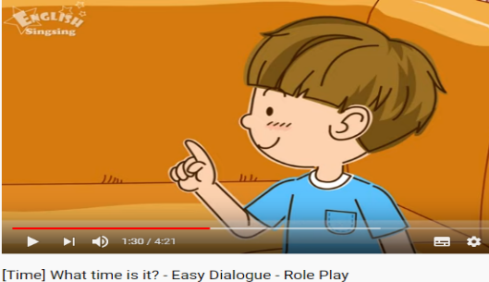

2. Reši nalogo na spletu:

time 2
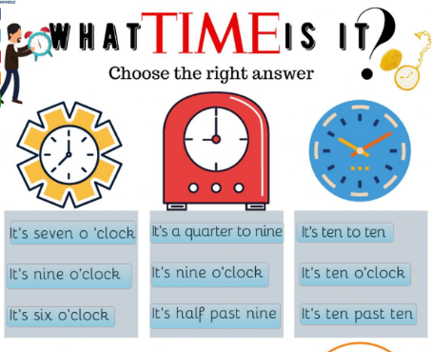

2. URA
1.. Odpri Powerpoint prezentacijo ter sledi navodilom, ki jih boš slišal.
Pripravi delovni list (priponka).

Prosim, da mi rešen delovni list pošlješ na moj naslov do petka, 24.4. Hvala!

